Máster Universitario en Inteligencia de Negocio y Big Data en Entornos Seguros

Pruebas de Evaluación
La forma de evaluación en el Máster Universitario en Inteligencia de Negocios y Big Data en Entornos Seguros, es la de la evaluación continua. Esto implica que, en la mayoría de las asignaturas, no se realiza una prueba final al uso, sino que la evaluación se realiza sobre prácticas o ejercicios a realizar durante la asignatura, trabajos finales (individuales o en grupo) o presentaciones (por medio de videoconferencia), etc. Se puede consultar tanto las tareas de evaluación como el peso en la nota final de cada tarea en el espacio de cada asignatura en UBUVirtual.

La organización del curso está diseñada de forma que la última semana lectiva que corresponde a cada asignatura esté libre de estudio de materiales y nuevas tareas, para favorecer que los alumnos puedan completar los trabajos o prácticas finales.

Se reserva un periodo de 2 semanas completas al final de cada semestre para completar la segunda convocatoria de todas las asignaturas que se desarrollaron en ese semestre, también sin necesidad de concretar fecha y hora de realización.

Por ese motivo, no se define una fecha y hora concreta para pruebas de evaluación, ya que se realiza a lo largo del desarrollo de la asignatura y en especial en la última semana lectiva de cada una.

Como excepción a esto, las asignaturas de Procesamiento de Datos para la Inteligencia de Negocio y Visualización de Datos realizan una evaluación conjunta que se realiza al final de la segunda asignatura.

La planificación de la impartición y evaluación del curso 23-24 se puede consultar en la imagen.

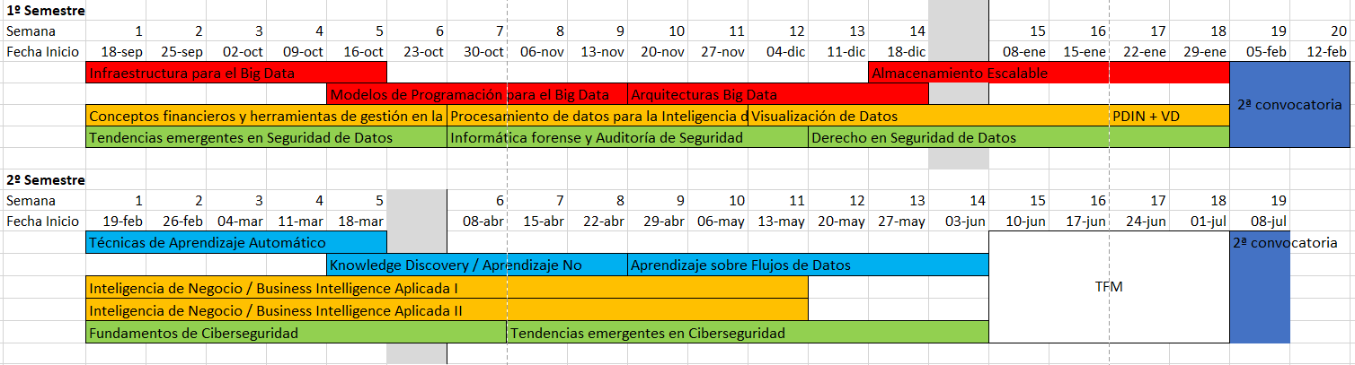

Las fechas reservadas para las 2º convocatorias de las asignaturas correspondientes a cada semestre son:
2ª convocatoria del primer semestre: 05 febrero 2024 a 18 febrero 2024
2ª convocatoria del segundo semestre: 08 julio 2024 a 14 julio 2024

Las fechas límite de presentación del Trabajo Fin de Máster son:

1ª semestre: 23 de febrero de 2024
2ª semestre: 12 de julio de 2024
Convocatoria extraordinaria: 6 de septiembre 2024

Para información adicional, se puede referir a la páginas web:

https://www.inf.uva.es/master-online/#organizacin_de_curso
y
https://www.inf.uva.es/master-online/#calendario

